Добрый день, ученики 2 «А» класса и их родители! Рада вас приветствовать на дистанционном обучении по внеурочной деятельности. Надеюсь, что вы здоровы и готовы выполнять увлекательные задания.
Название внеурочной деятельности | Тема, дата | Материал | Ссылка
«Мир вокруг нас» | ZooLife онлайн-зоопарк:  (9 сентября) | просмотр Львы, Акулы, Жирафы | https://zoolife.online/ru/online
 | ZooLife онлайн-зоопарк:  (16 сентября) | просмотр Тропические птицы, Медузы | https://zoolife.online/ru/online
 | ZooLife онлайн-зоопарк:  (23 сентября) | просмотр Тигры, Гориллы, Тапиры | https://zoolife.online/ru/onlin
 | ZooLife онлайн-зоопарк:  (30 сентября) | просмотр Скопа, Птицы, Динго | https://zoolife.online/ru/onlin
«Культура безопасности» | Азбука безопасности на дороге|  (9 сентября) | Уроки тетушки Совы  Просмотр видеоролика | https://vk.com/video207113574_170991862
 | Азбука безопасности на дороге – Велосипед  (16 сентября) | Просмотр видеоролика | https://youtu.be/t38csnDmeR8
 | Азбука безопасности на дороге - Светофоры и перекрестки  (23 сентября) | Просмотр видеоролика | https://youtu.be/4pvxTv7hmhI
 | Азбука безопасности на дороге - Разные дороги  (30 сентября) | Просмотр видеоролика | https://youtu.be/A6cAorZRLgw
«Чтение с увлечением» | «Страна вообразилия»- стихи Борис Заходера  (10 сентября) | Читать стихи
 | «Винни-Пух и все-все-все…»  17 сентября) | Просмотр мультфильма | https://youtu.be/YNvBx4GC5xI
 | Онлайн-кроссворд «Винни Пух»  (24 сентября) |  | https://procrossword.ru/online/92/
 | Чтение сказок  Ганса Христиана Андерсена  (31 сентября) | Прочитать 1 сказку
«Занимательный русский язык» | «Наша речь. Диалог и монолог.»  (7 сентября) | Решение карточек | https://uchi.ru
 | Онлайн-тренажер по русскому языку  14 сентября) | Грамматика - Буквы. Звуки. Слоги. Слова. Предложения. | https://bibusha.ru/grammatika-bukvy-zvuki-slogi-slova-trenager-po-russkomu-1-klass
 | «Речь про себя. Культура речи»  (21 сентября) | Решение карточек | https://uchi.ru
 | Онлайн-тренажер по русскому языку  (28 сентября) | Заглавные буквы в словах и предложениях | https://bibusha.ru/zaglavnye-bukvy-v-slovakh-i-predlozheniyakh
«ЛЕГОконструирование» | «Круглые числа до 100»  (10 сентября) | Решение карточек | https://uchi.ru
 | «Математические ребусы»  (17 сентября) | Расшифровать ребусы (ответы записать на лист) | 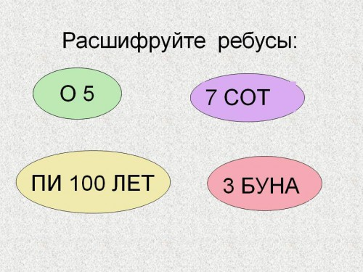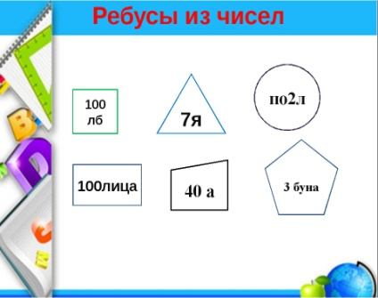
 | Графический диктант «Слон»  (24 сентября) | (Выполнить на листе в клетку) | 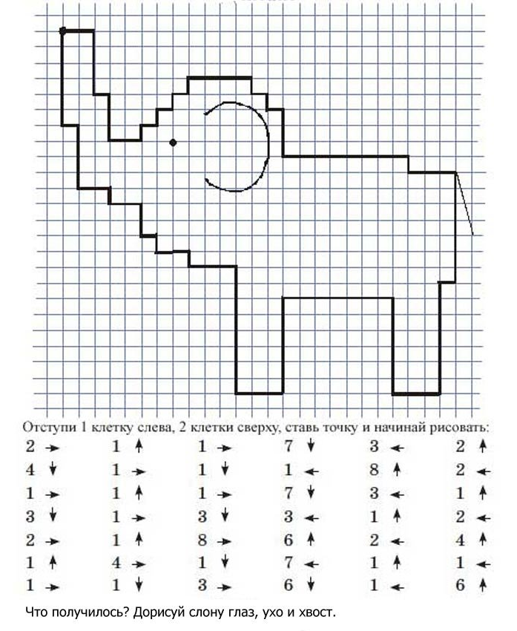
«Город мастеров» | «Осенняя веточка»  (8 сентября) | Выполнение аппликации | 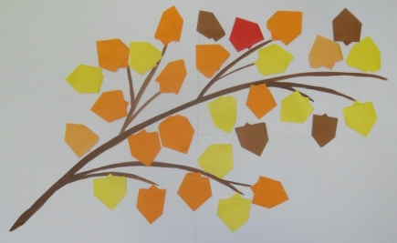
 | «Кленовый лист»  (15 сентября) | Выполнение работы по образцу | 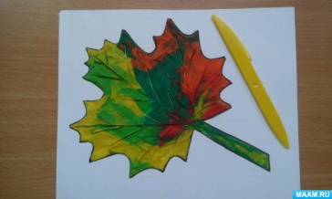
 | Времена года. Осень.  (22 сентября) | Просмотр видео | https://youtu.be/P4f6ZJYmt4E
 | Выставка «Осенняя фантазия»  (19- 24 сентября) | Подготовить поделку из природного материала
«Волшебный карандаш» | Рисунок на тему  «Как я провел лето»  11 сентября) | Нарисовать рисунок
 | Рисунок на тему «Осень»  (18 сентября) | Нарисовать рисунок | 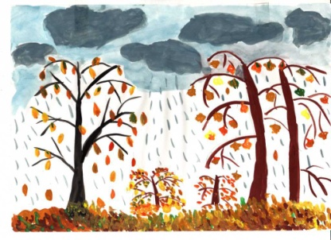
 | Конкурс рисунков на тему «Мои любимые сказки»  (25 сентября) | Нарисовать рисунок

